ПРОЕКТ

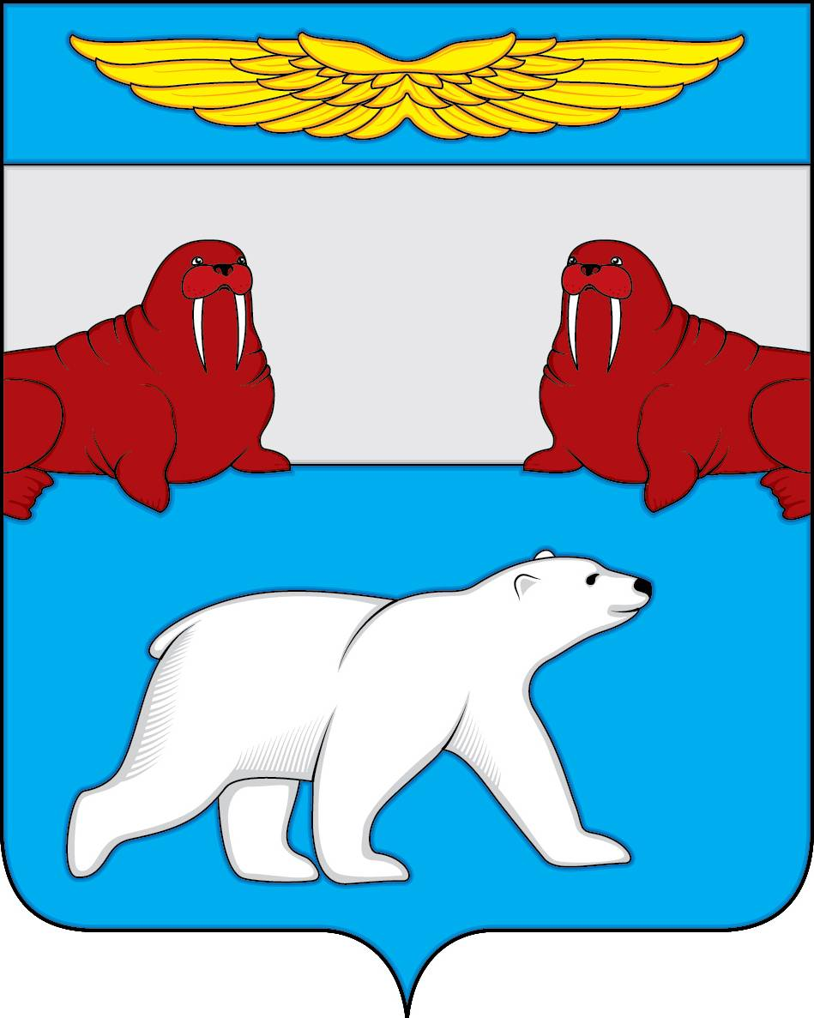

СОВЕТ ДЕПУТАТОВ

СЕЛЬСКОГО ПОСЕЛЕНИЯ «ПОСЕЛОК АМДЕРМА»

ЗАПОЛЯРНОГО РАЙОНА НЕНЕЦКОГО АВТОНОМНОГО ОКРУГА

00-е заседание 28-го созыва

решение №00

от 00.05.2022 года

**Об исполнении местного бюджета за 2021 год**

Руководствуясь Уставом Сельского поселения «Поселок Амдерма» Заполярного района Ненецкого автономного округа, Постановлением Администрации Сельского поселения «Поселок Амдерма» Заполярного района Ненецкого автономного округа от 12 апреля 2022 года № 41-П «О проекте Решения «Об исполнении местного бюджета за 2021 год», принимая во внимание результаты участия граждан в обсуждении проекта Решения «Об исполнении местного бюджета за 2021 год», в соответствии с Бюджетным Кодексом Российской Федерации, Положением о бюджетном процессе в муниципальном образовании «Поселок Амдерма» НАО, утвержденным решением Совета депутатов МО «Поселок Амдерма» НАО от 16.06.2017 № 5,

**Совет депутатов СЕЛЬСКОГО ПОСЕЛЕНИЯ «ПОСЕЛОК АМДЕРМА» ЗР НАО РЕШИЛ:**

1. Утвердить отчет об исполнении местного бюджета за 2021 год по доходам в сумме 35 746,7 тыс. рублей, по расходам в сумме 37 237,4 тыс. рублей с превышением доходов над расходами (профицитом) в сумме 1 490,7 тыс. рублей.
2. Утвердить исполнение местного бюджета за 2021 год:
3. По доходам местного бюджета по кодам классификации доходов бюджетов за 2021 год согласно Приложению 1 к настоящему решению.
4. По расходам местного бюджета по ведомственной структуре расходов местного бюджета за 2021 год согласно Приложению 2 к настоящему решению.
5. По расходам местного бюджета по разделам и подразделам классификации расходов местного бюджета за 2021 год согласно Приложению 3 к настоящему решению.
6. По источникам финансирования дефицита местного бюджета по кодам классификации источников финансирования дефицитов бюджетов за 2021 год согласно Приложению 4 к настоящему решению.
7. Настоящее решение вступает в силу со дня его подписания и подлежит официальному опубликованию.

|  |  |
| --- | --- |
| Глава Сельского поселения  «Поселок Амдерма» ЗР НАО | М.В. Златова |